**РОССИЙСКИЙ УНИВЕРСИТЕТ ДРУЖБЫ НАРОДОВ**

**Факультет физико-математических и естественных наук**

Отчет по дисциплине: «Программная инженерия»

«Образовательный портал»

Выполнил

Студент: Узор-Ежикеме Чинечелум Альфред

Студ. Билет №: 1032215263

Группа: НФИбд-02-21

Москва  
2023

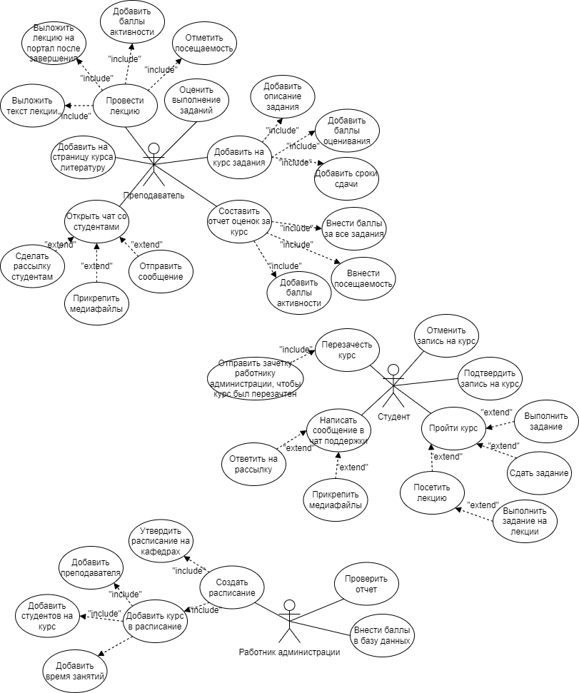

**Техническое задание на тему «Проектирование электронной системы учета оценок студентов».**

**Цель:** разработать систему электронной системы учета оценок студентов.

**Система должна предоставлять преподавателю следующие возможности:**

* Провести лекцию ( Выложить текст лекции, выложить лекцию на портал после завершения, добавить баллы активности, отметить посещаемость)
* Добавить на страницу курса литературу
* Оценить выполнение заданий
* Добавить на курс задания ( добавить описание задания, добавить баллы оценивания, добавить сроки сдачи)
* Составить отчет оценок за курс ( внести баллы за все задания, ввнести посещаемость, добавить баллы активности)
* Открыть чат со студентами ( сделать рассылку студентам, прикрепить медиафайлы, отправить сообщение)

**Система должна предоставлять студентам следующие возможности:**

* Отменить запись на курс
* Подтвердит запись на курс
* Пройти курс ( выполнить задание, сдать задание, посетить лекцию, выполнить задание на лекции)
* Написать сообщение в чат поддержки ( ответить на рассылку, прикрепить медиафайлы)
* Перезачесть курс ( отправить документы подтверждающие прохождение курса в администрацию.

**Система должна предоставлять работнику администрации следующие возможности:**

* Проверить отчет
* Внести баллы в базу данных
* Создать расписание ( утвердить расписание на кафедре, добавить курс в расписание, добавить преподавателя, добавить студентов на курс, добавить время занятий)

Все операции должны осуществляться в режиме реального времени через Интернет

**Проектирование электронной системы учета оценок студентов**

Спецификация для “Провести лекцию”

|  |  |
| --- | --- |
| Раздел | Описание |
| Краткое описание | Преподавателю для успешного прохождения курса студентами необходимо провести ряд лекций. |
| Субъекты | Преподаватель |
| Предусловие | Преподаватель имеет доступ к электронной системе, где он может проводить лекции и куда он может выкладывать записи таких занятий.. |
| Основной поток | Преподавателю необходимо провести ряд лекций, чтобы студенты усвоили материал. Чтобы вести учет посещаемости, преподаватель отмечает студентов, которые посетили лекцию, а также тех студентов, что отвечали на лекции. Также можно выложить лекцию на портале, текст лекции тоже можно прикрепить. Для того, чтобы провести лекцию - необходимо выполнить все пункты. |
| Альтернативный поток | - |
| Постусловие | Преподаватель проводит все лекции и сдает информацию о посещаемости в ответе |

Спецификация для “Перезачесть курс”

|  |  |
| --- | --- |
| Раздел | Описание |
| Краткое описание | Студент записывается на курс у работника администрации и хочет его перезачесть, так как он уже посещал занятие по данной дисциплине ( восстановился на курс ниже) |
| Субъекты | Студент |
| Предусловие | Студент хочет перезачесть курс, который он уже проходил. Для этого необходимо доказать, что курс был пройден |
| Основной поток | Студенту необходимо прислать в администрацию скан своей зачетной книжки, где будет написано, что данный предмет успешно сдан. После подтверждения информации - студенту курс будет перезачтен и он сможет его более не посещать. |
| Альтернативный поток | - |
| Постусловие | Студент перезачел курс. |

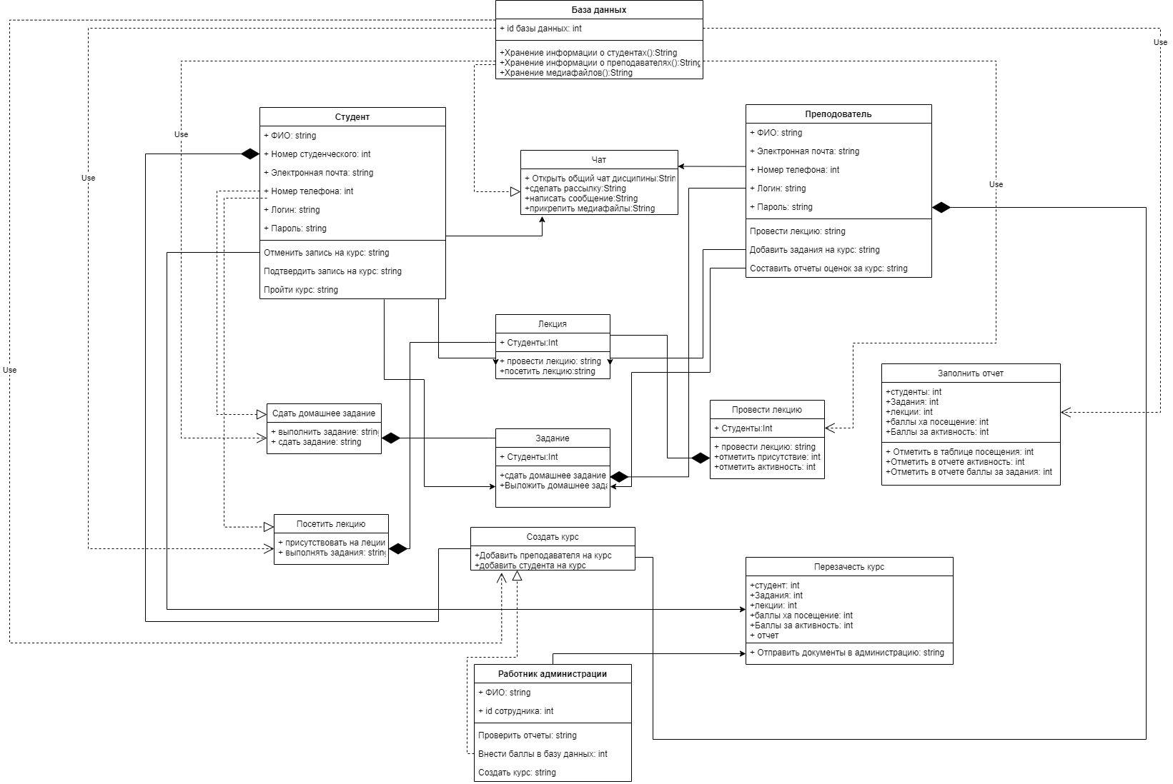

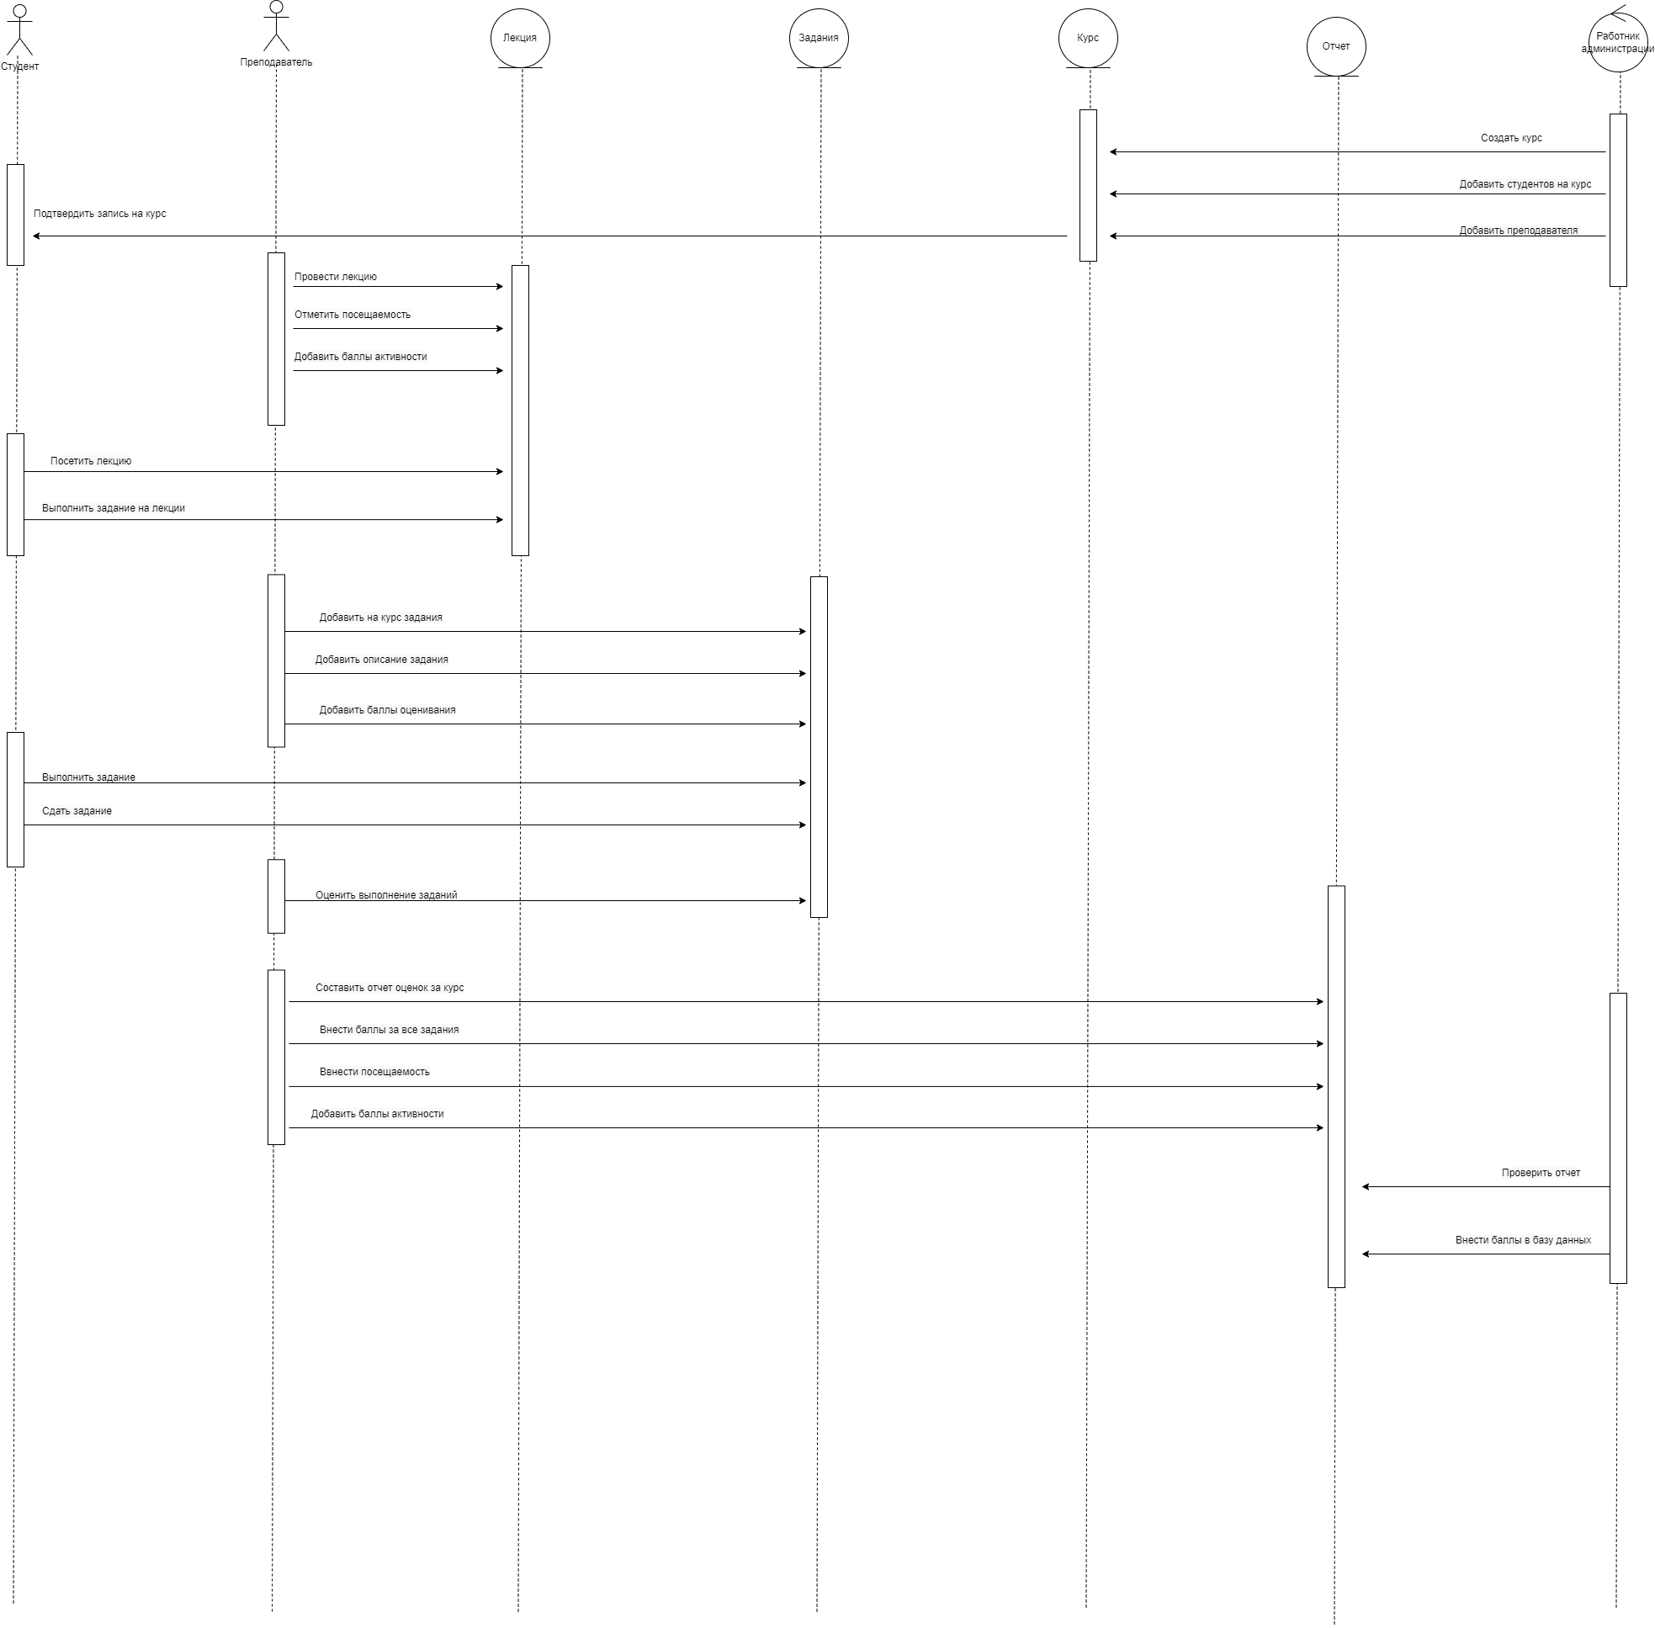

Архитектура образовательного портала может быть построена на основе трех основных модулей: модуль преподавателя, модуль студента и модуль работника деканата. Каждый модуль обеспечивает определенный набор функциональностей, связанных с соответствующей ролью пользователя.

Модуль преподавателя:

1. Проведение лекции: преподаватель может создавать и проводить лекции, загружать презентации или материалы для прочтения, вести учет посещаемости студентов для каждой лекции.

2. Добавление баллов активности: преподаватель может добавлять баллы за участие студентов в дополнительных активностях, таких как участие в дискуссиях, выполнение дополнительных заданий и т.д.

3. Отметка посещаемости: преподаватель может отмечать посещаемость студентов на лекциях и семинарах.

4. Проведение семинара: преподаватель может создавать и проводить семинары, загружать материалы для обсуждения, вести учет посещаемости студентов и оценивать выполнение заданий на семинарах.

5. Добавление на курс заданий: преподаватель может добавлять задания для студентов на курс, включая описание задания и баллы оценивания.

6. Оценка выполнения заданий: преподаватель может оценивать выполнение заданий, выставлять баллы и комментировать работу студентов.

7. Заполнение ведомостей: преподаватель может добавлять баллы активности и вносить посещаемость для всех заданий.

Модуль студента:

1. Отказ от курса: студент может отказаться от участия в курсе.

2. Подтверждение записи на курс: студент может подтвердить свою запись на курс после регистрации.

3. Прохождение курса: студент может получать доступ к материалам курса, проходить лекции, семинары и выполнять задания.

4. Выполнение задания: студент может выполнить задание, загрузить его и отправить на проверку преподавателю.

5. Сдача задания: после проверки преподавателем студент может получить обратную связь и баллы за выполненное задание.

6. Посещение лекции: студент может отметить свое присутствие на лекции.

7. Выполнение задания лекции: студент может выполнить задание, связанное с прослушиванием лекции.

8. Посещение семинара: студент может отметить свое присутствие на семинаре.

9. Выполнение задания семинара: студент может выполнить задание, связанное с участием в семинаре.

Модуль работника деканата:

1. Принятие ведомостей: работник деканата может принимать ведомости, подтверждающие посещаемость студентов и выполнение заданий.

2. Внесение ведомостей в базу данных: работник деканата может вносить данные из ведомостей в центральную базу данных портала.

3. Отправка ведомостей в архив: работник деканата может отправлять ведомости в архив для хранения и последующего доступа.

Система образовательного портала должна обеспечивать взаимодействие между этими модулями, позволяя преподавателям, студентам и работникам деканата выполнять свои задачи с помощью соответствующих функций, включая добавление данных, получение информации, управление курсами и др.